МИНОБРАЗОВАНИЕ РОСТОВСКОЙ ОБЛАСТИ

государственное бюджетное профессиональное
образовательное учреждение Ростовской области
«РОСТОВСКИЙ-НА-ДОНУ КОЛЛЕДЖ РАДИОЭЛЕКТРОНИКИ,
ИНФОРМАЦИОННЫХ И ПРОМЫШЛЕННЫХ ТЕХНОЛОГИЙ»
(ГБПОУ РО «РКРИПТ»)

КОМПЛЕКСНОЕ ЗАДАНИЕ

для проведения регионального этапа Всероссийской олимпиады по укрупненной группе специальностей

11.00.00 Электроника, радиотехника и системы связи по специальностям среднего профессионального образования
по специальностям:

11.02.01 Радиоаппаратостроение,

11.02.02 Техническое обслуживание и ремонт радиоэлектронной техники (по отраслям)

г.Ростов-на-Дону

2016

Задания I уровня.

Тестовое задание (время выполнения 60 минут)
Тема 1. Информационные технологии в профессиональной деятельности

1. Информационные технологии - это...?
- Технологии обработки информации;
- Методы сбора и обработки информации;
- Совокупность методов, способов и принципов сбора, обработки, хранения и передачи информации с применением технических и программных средств коммуникаций.

2. Главной целью информационного обеспечения технической эксплуатации является...?
- Повышение знаний обслуживающего персонала;
- 2.Повышение качества выпускаемой продукции и повышение ответственности потребителей за соблюдение требований по эксплуатации оборудования;
- Своевременный обмен достоверной информацией между специалистами в ходе работ.

3. Найдите правильное определение

- Информацией называется совокупность сведений, являющихся объектом передачи, распределения, хранения или непосредственного использования.
- Информацией называется совокупность сведений, не подлежащих огласке.
- Информацией называется процесс передачи данных.
- Информацией называются базы данных, являющиеся объектом хранения или непосредственного использования.

4. Какие, из приведенных программ, используются для моделирования электронных схем

- P-CAD,
- OrCAD,
- Altium Designer,
- Multisim,
- Ultiboard

5. Что подразумевается под виртуальными компонентами в программе Multisim 11
- Виртуальный компонент представляет собой идеальный компонент, такой, например, как диод, резистор, имеющий нестандартное значение.
- Виртуальный компонент представляет собой интегральную микросхему.
- Виртуальный компонент представляет собой виртуальный измерительный прибор.

6. Какие существуют способы выбора компонентов программе Multisim 11
- С помощью панелей инструментов (вызов панелей – клик правой кнопки по полю панелей инструментов).
- С помощью меню Multisim (кнопка «вставить») и диалогового окна «компонент».
- Кликом правой кнопки по рабочему полю и выбору диалогового окна «установить компонент».
- Вызовом диалогового окна «выбор компонентов» с помощью сочетания «горячих клавиш» Ctrl + W меню Multisim и диалогового окна Component.
- Все ответы верны.

7. Какие функции программы Multisim позволяют отобразить результаты моделирования в графическом виде.
- DCSweepAnalysis.
- DCOperatingPointAnalysis.
- Postprocessor и Grapher.
- AC Analisis.
8. С помощью каких функций программы Multisim можно получить вольтамперные характеристики полупроводниковых приборов

- AC Analysis.
- DC Operating Point Analysis.
- DCSweepAnalysis.
- DCSweep и IV-плоттера.

9. С помощью каких функции программы Multisim можно получить
амплитудно-частотных характеристикb и полосу пропускания виртуальных усилителей

- Боде-плоттера и функции AC Analisis,
- DC Sweep Analysis,
- DC Operating Point Analysis,
- Grapher.

10. Дать определение процессу кодирования информации

- Процесс преобразования одной последовательности сигналов в другую таким образом, что им будут соответствовать одинаковые или близкие объекты предметной области называется кодированием информации.
- Процесс преобразования последовательности электрических сигналов в оптические.
- Процесс преобразования последовательности аналоговых сигналов в цифровые сигналы.

Тема 2. Оборудование, материалы, инструменты

1. Типовой неисправностью резисторов является:
- утечка тока;
- пробой переходов;
- пробой диэлектрика;
- обрыв или перегорание токопроводящего слоя.

2. Типовой неисправностью электровакуумных приборов является:
- междуэлектродное замыкание
- пробой или обрыв перехода;
- пробой диэлектрика;
- межвитковое замыкание;

3. Типовой неисправностью намоточных узлов является:
- пробой переходов;
- межвитковое замыкание отдельных обмоток
- обрыв или перегорание токопроводящего слоя;
- нарушение вакуума;

4. Типовой неисправностью конденсаторов является:
- пробой переходов;
- отклонение значения сопротивления от номинала, превышающее допуск;
- пробой диэлектрика;
- пробой между обмотками

5. Какой инструмент применяют в электронике и точной механике для установки электронных компонентов поверхностного монтажа SMD, полупроводниковых пластин и других SMT компонентов?

- Круглогубцы;
- Пинцеты;
- Оловоотсос;
- Бокорезы;

6. Какой инструмент применяют для формовки проволочных выводов электрорадиокомпонентов при проведении монтажных работ?

- Бокорезы;
- Вакуумный пинцет;
- Крючок-захват;
- Круглогубцы.

7. Какой инструмент используют для удобного неповреждающего подъема и перемещения электронных компонентов, а также других мелких деталей, имеющих относительно гладкую и непористую поверхность?

- Плоскогубцы;
- Вакуумный пинцет;
- Термоэкстрактор;
- Термопинцет.

8. Для нанесения паяльной пасты на печатные платы под чип компоненты или микросхемы с малым шагом применяют

- Автоматы дозирования
- Устройства трафаретной печати
- Манипуляторы установки компонентов
- Установки пайки волной припоя

9. Высокопроизводительными, высокоточными устройствами, способными устанавливать на печатные платы до 75000 компонентов в час являются:
- Полуавтоматы установки компонентов
- Манипуляторы установки компонентов
- Автоматы установки компонентов
- Установки селективной пайки

10. Для пайки печатных узлов радиоэлектронной аппаратуры с применением паяльных паст в условиях мелко и среднесерийных производств используют

- Установки селективной пайки
- Конвейерные печи конвекционного нагрева
- Установки пайки волной припоя
- Манипуляторы

11. Для отмывки печатных узлов после пайки, очистки трафаретов, ракелей, паллет после пайки волной и других деталей применяют установку
- Ультразвуковой отмывки
- Струйной отмывки
- Ручной отмывки
- Селективного нанесения влагозащиты

12. Для доработки и восстановления печатных плат и узлов применяют
- Установки визуального контроля;
- Установщики компонентов;
- Системы автоматизированного проектирования;
- Ремонтные центры

13. Для контроля качества пайки BGA компонентов применяют

- Установки рентген-контроля
- Установки визуального контроля
- Установки оптического контроля
- Ремонтные центры

14. Преимуществом струйной отмывки печатных узлов перед ультразвуковой является

- Возможность отмывки печатных плат с элементами чувствительными к ультразвуку.
- Возможность отмывки печатных плат с элементами, установленными на поверхность.
- Возможность отмывки печатных плат с элементами, установленными в отверстия.

15. Для автоматического сбора информации о ходе технологического процесса, обработки ее, выработки управляющих воздействий для его корректировки и диалога с оператором-технологом в случае значительных нарушений технологических режимов, подготовки отчетных документов на предприятиях применяют

- Автоматизированные технологические комплексы (АТК);
- Информационно-измерительные системы (ИИС);
- Автоматизированные системы управления технологическим процессом(АСУТП);
- Системы автоматического регулирования(САР);

16. Для создания высокоавтоматизированных цехов и заводов-автоматов, где средства вычислительной техники применяются во всех звеньях производства, необходимо использовать

- Автоматизированные системы управления технологическим процессом (АСУТП);
- Системы автоматического регулирования (САР);
- Автоматизированные технологические комплексы (АТК);
- Гибкие автоматизированные производства (ГАП);

17. Для маркировки плоских и изогнутых поверхностей, с использованием бесконтактного метода печати разными чернилами практически на любом материале используют

- Лазерные маркираторы;
- Каплеструйные маркираторы;
- Установщики компонентов;
- Установки визуального контроля;

18. Преимуществом лазерного маркировщика перед каплеструйным является:

- стойкость нанесенной маркировки к механическим и химическим воздействиям;
- нанесение маркировки на любые поверхности;
- безопасность использования устройства;
- сравнительно низкая стоимость;

19. В качестве моющих жидкостей в системах ультразвуковой отмывки применяют

- FSR-8000
- АКВЕН 12
- Imagecure xv501
- Indium NC-SMQ

20. Какой инструмент используют для демонтажа поверхностно монтируемых микросхем?

  - Плоскогубцы;
  - Вакуумный пинцет;
  - Термоэкстрактор;
  - Термопинцет.

21. Что такое прочность материала? Это сопротивляемость материла:

- сжимающим нагрузкам;
- внедрению в него другого материала;
- растягивающим нагрузкам;
- изгибающим нагрузкам.

22. Какой проводниковый материал обладает лучшей проводимостью?

- алюминий;
- золото;
- серебро;
- медь;

23. Какие флюсы применяются для пайки при объемном и печатном монтаже?

- бескислотные (канифоль, ФКСn);
- активизированные (ЛТИ-120, ВТС);
- активные (ZnCl);
- бура.

24. Какие марки проводов применяются для выполнения обмоточных работ?

- РК 75-4-11;
- ПШД 0,35;
- МГВ 0,35;
- МГШВ 0,35.

25. Какой материал применяется для изготовления ВЧ и СВЧ радиотехнических изделий?

- полиамид;
- полиметилметакрилат;
- полиуретан;
- полиэтилен.

26. Какие материалы применяют для изготовления оснований гибких печатных плат?

- Стеклотекстолит, текстолит
- Полиэтилен, полиамид
- Лавсан, полиимид
- Асботекстолит, ПВХ

27. Для чего применяется оксидирование полупроводниковых материалов?

- для проведения эпитаксии;
- для полимеризации;
- для очистки от примесей;
- для защиты от легирования.

28. Какой параметр резистора не имеет обозначения размерности при полном обозначении?

- температурный коэффициент сопротивления;
- номинальная мощность рассеяния;
- номинальное сопротивление;
- допускаемое отклонение номинального сопротивления;

29. Какие кодированные буквенно-цифровые обозначения могут быть у резистора 15Ом + 20 % при коде допуска + 20% русском (латинском) В (М) соответственно?

- 15 В, 15 М
- 15 ЕВ, 15 RМ
- 15 RВ; 15ЕМ
- 1Е5В, 1R5M

30. Маркировка SMD конденсатора номинальной емкостью 16,2нФ будет иметь вид

- 1620
- 1622
- 1602
- 1600
Тема 3. Системы качества, стандартизации и сертификации
1. Когда был принят ФЗ «О техническом регулировании»?

- 27.11.1992 г.
- 27.11.2000 г.
- 27.11.2001 г.
- 27.12.2002 г.
- 27.11.2005 г.

2. Как называется документ, являющийся носителем обязательных требований к изделию?
- отраслевой стандарт
- стандарт предприятия
- международный стандарт
- технический сертификат
- технический регламент

3. Что является главным предметом метрологии?

- определение общих методов обработки результатов измерений, оценка их точности
- извлечение количественной информации о свойствах объектов и процессов с заданной точностью и достоверностью
- разработка общей теории измерений физических величин
- установление и регламентация методов и средств измерений

4. Как называется экспериментальное определение количественных и (или) качественных характеристик свойств объекта?
- проверкой
- исследованием
- испытанием
- контролем

5. Какое из утверждений является основной аксиомой метрологии?

- отсчет является неслучайным числом
- отсчет является случайным числом
- результат отсчета зависит от точности средства измерения
- отсчет зависит от условий измерений

6. Как называется нормативный документ, принятый официальным органом, и устанавливающий правила, указания или характеристики продукции или связанных с ней процессов и методов производства?
- закон
- стандарт
- регламент
- паспорт
- технические условия

7. Показатель качества продукции это:

- характеристика соответствия изделия требованиям санитарии и гигиены;
- характеристика принадлежности продукции к определенной классификационной группировке;
- количественная характеристика одного или нескольких свойств продукции.

8. Как обозначается ряд предпочтительных чисел, по которому выбираются номинальные емкости постоянных конденсаторов: 1,5пф; 2,2пф; 3,3пф; 4,7пф; 6,8 пф?

- E3
- E6
- E12
- E18

9. Какова основная задача 2-го переходного этапа преобразования Государственной системы стандартизации (ГСС) в национальную систему стандартизации (НСС)?

- разработка новых отраслевых стандартов вместо действовавших до 2003 г.
- разработка и апробация национальных стандартов РФ
- разработка нормативной базы национальной системы стандартизации
- изменение правового статуса системы с государственного на добровольный

10. Как называется стандарт, имеющий широкую область распространения и/или содержащий общие положения для определенной области?

- основной стандарт
- отраслевой стандарт
- основополагающий стандарт
- стандарт предприятия

Тема 4. Охрана труда, безопасность жизнедеятельности, безопасность окружающей среды (охрана окружающей среды, «зеленые технологии»)

1. Воздействие какого негативного фактора проявляется в форме острой и хронической лучевой болезни?

- лазерного излучения
- электрического тока
- радиации

2. Что у человека является наиболее чувствительными к воздействию электромагнитных волн:

- нервная система
- глаза
- конечности
- органы дыхания

3. Какая сила тока для человека более опасна (смертельна):

- 0,6 мА
- 3мА
- 30мА
- 50мА

4. Что понимается под заземлением электрооборудования:

- соединение корпуса электродвигателя с нулевым проводом
- автоматическое отключение электрооборудования
- соединение корпуса электродвигателя с землей проводником и малым сопротивлением
- применение предохранителя

5. Что понимается под электролитическим действием электрического тока на организм человека:

- судорожное сокращение мышц
- потеря сознания
- разложение крови и других жидкостей
- остановка сердца

6. О чем свидетельствуют расширенные зрачки у человека при поражении электротоком:

- остановка сердца
- нарушение дыхания
- нарушение мозгового кровообращения
- судорожное сокращение мышц

7. Назовите общетоксическое вещество

- азот
- озон
- железо
- углеводород

8. Рабочее место мастера производственного участка это:

- рабочий кабинет
- все места, где работник должен находиться или куда ему необходимо следовать в связи с его работой
- место на участке у производственного оборудования

9. К какому типу относится огнетушитель ОВП-5:

- пенный
- воздушно-пенный
- углекислотные
- порошковый

10. Когда проводится первичный инструктаж рабочих:

- при поступлении на работу в отделе охраны труда предприятия,
- на рабочем месте мастером с вновь поступившими,
- при получении нового оборудования,
- при изменении технологического процесса.

11. Устойчивость функционирования объектов экономики – это:

- способность в условиях ЧС противостоять воздействию поражающих факторов с целью поддержания выпуска продукции в запланированном объёме и номенклатуре,
- работа объекта экономики в обычном решении,
- недопущение разрушения зданий и сооружений,
- оперативный анализ и оценка поражающих факторов чрезвычайной ситуации на объектах экономики.

12. Чрезвычайные ситуации антропогенного характера – это:

- ЧС техногенного характера
- авария на химически опасном предприятии
- авария, вызванная ошибочными действиями человека
- ЧС природного характера

13. Чрезвычайные ситуации классифицируют:

- по скорости ветра в приземных слоях атмосферы,
- по величине причинённого ущерба,
- по количеству пострадавших,
- по масштабам распространения последствий.

14. Респиратор защищает органы дыхания от:

- химических отравляющих веществ
- от отравляющих веществ удушающего типа
- от нервнопаралитического газа
- от радиоактивной пыли и бактериальных аэрозолей

15. Распоряжение на выдачу СИЗ населению может отдать:

- председатель правительства РФ,
- министр МЧС,
- президент РФ,
- глава субъекта Федерации.

16. Дезактивация – это:

- удаление радиоактивных веществ с заражённой поверхности
- удаление и химическое обезвреживание отравляющих веществ
- уничтожение бактериальных (биологических) средств
- химическое разрушение токсинов

17. Экологическая безопасность в нашей стране возложена на:

- министерство внутренних дел,
- министерство природных ресурсов,
- министерство чрезвычайных ситуации,
- руководство регионов России.

18. Подтопление-это:

- проникновение воды в подвальные помещения зданий и сооружений,
- временное затопление значительной части суши водой,
- покрытие окружающей местности водой,
- затопление дворов , улиц населенных пунктов и первых этажей зданий.

19. Первая медицинская помощь при ушибах –это:

- обработка ушибленного места йодом,
- обеспечение полного покоя пострадавшему,
- приминение холода и наложение тугой повязки,
- применение тугой повязки.

20. Первая медицинская помощь при закрытых переломах – это:

- наложить стабилизирующую повязку,
- наложить на поражённое место стерильную повязку,
- обработать поражённое место йодом,
- применить к поражённому месту холод.

21. Наиболее экологически предпочтительным методом переработки твердых бытовых отходов является:

- строительство полигонов для их захоронения,
- сжигание отходов на мусороперерабатывающих заводах,
- пиролиз при температуре 1700^{0,}
- предварительная сортировка, утилизация и реутилизация ценных отходов.

22. Сэкономить сырье и снизить загрязнение среды можно путем:

- получения стали и чугуна искусственным образом (синтезом),
- получения стали и чугуна из обогащенных руд,
- получения стали из металлолома,
- получения бумаги и картона из древесины.

23. Технологический процесс обработки отходов с целью повторного использования их компонентов (как правило, в том же технологическом процессе) называют:

- реутилизацией,
- рекультивацией,
- рециклированием,
- репарацией.

24. Защита поверхностных вод от загрязнения может быть обеспечена:

- развитием водных технологий
- развитием безотходных технологий
- закачкой сточных вод в поверхностные водоносные горизонты
- экономным расходованием водных ресурсов

25. К альтернативным источникам энергии относят

- уголь
- биогаз
- сланец
- нефть

26. С экологической точки зрения решение проблем энергетики связано
- со строительством гидроэлектростанций на горных реках,
- со строительством современных теплоэлектростанций, работающих на газе,
- с разработкой новых безопасных реакторов для атомных станций,
- с использованием нетрадиционных возобновляемых источников энергии.

27. Защите горожан от негативного воздействия автотранспорта не способствует

- посадка растений,
- ликвидация светофоров и строительство дорожных развязок,
- увеличение числа светофоров,
- увеличение числа автотоннелей и скоростных магистралей.

28. Биотехнологические процессы в охране окружающей среды могут быть использованы:

- в биологическом восстановлении отходов животных организмов,
- в микробом окислении почв, загрязненных тяжелыми металлами,
- в биологическом восстановлении отходов растительности (опад листвы, соломы и др.),
- в биологической очистке сточных вод

29. Рациональное природопользование включает в себя следующие взаимосвязанные направления:

- охрану невозобновимых природных ресурсов и охрану живой природы,
- охрану окружающей среды и живой природы,
- охрану невозобновимых природных ресурсов, живой природы и окружающей среды,
- охрану животного и растительного мира.

30. Наиболее важными проблемами охраны природы являются
- соблюдение населением противопожарных требований и санитарно-гигиенических норм общежития,
- соблюдение и контроль за состоянием среды своего края, района,
- охрана экосистем и ландшафтов, охрана атмосферы и вод, глобальный мониторинг антропогенных загрязнителей
- охрана лугов и пастбищ, лесов и рек.
Тема 5. Экономика и правовое обеспечение профессиональной деятельности

      - По какой стоимости оцениваются основные средства при зачислении на баланс организации:

- по полной восстановительной;
- по первоначальной;
- по остаточной;
- по ликвидационной?

      - Норма амортизации здания 2 %. Нормативный срок службы этого здания:

- рассчитать невозможно, не хватает данных;
- 50 лет;
- 100 лет;
- 200 лет.

- Эффективность использования оборотных средств характеризуют:

- прибыль, рентабельность производства;
- фондоотдача, фондоемкость продукции;
- коэффициент оборачиваемости, продолжительность одного оборота;
- производительность труда.

- Повременная форма оплаты труда предполагает начисление заработной платы в соответствии с количеством:

- произведенной продукции;
- отработанного времени;
- оказанных услуг.

- В группировку затрат по статьям калькуляции не включаются затраты:

- на сырье и материалы;
- топливо и энергию на технологические цели;
- амортизацию основных средств;
- общехозяйственные расходы.

- Какую заработную плату получит рабочий сдельщик, если он изготовил за месяц 400 деталей? Норма времени на изготовление одной детали – 0,5 н.ч, тарифная ставка – 130 руб.

- 14000 рублей;
- 20000 рублей;
- 13200 рублей;
- 26000 рублей.

- Какую прибыль от реализации получит предприятие, если цена за одно изделие составила - 500 руб., продано 1200 изделий, полная себестоимость одного изделия – 380 руб.?

- 600000 рублей;
- 456000 рублей;
- 144000 рублей;
- 105600 рублей.

- Предпринимательство – это:

- коммерческая деятельность частных лиц, связанная в основном с куплей и продажей ими товаров;
- систематическая инициативная деятельность физических и юридических лиц, направленная на получение прибыли и проводимая на свой страх и риск;
- любая экономическая деятельность, в результате которой удается реализовать товар по цене превышающей издержки, т.е. получить прибыль;
- временная производственно-коммерческая деятельность, направленная на достижение наиболее высокой рентабельности.
.
- При превышении темпов роста производительности труда над темпами роста средней заработной платы себестоимость продукции:

  - снижается;
  - повышается;
  - сначала снижается, а потом повышается;
  - остается без изменений.

- Под капитальными вложениями обычно понимают:

- затраты на создание новых основных средств;
- затраты на реконструкцию и техническое перевооружение основных средств;
- затраты на расширение действующих основных средств;
- все перечисленное верно.

- Понятие трудового договора включает в себя:

  - соглашение о выполнении работы на определенной специальности между работником и работодателем с подчинением внутреннему трудовому распорядку;
  - соглашение о выполнении работы с оплатой по окончании работ;
  - соглашение о найме на время выполнения любых работ

- Срочный трудовой договор может быть заключен на срок:

  - не более трех лет;
  - не более четырех лет;
  - не более пяти лет;
  - на неопределенный срок

    - Если работник не приступил к работе в день начала работы:

  - он увольняется за прогул;
  - трудовой договор аннулируется;
  - трудовой договор приостанавливается до выхода работника

- Общий срок испытания работника составляет:

  - шесть месяцев;
  - три месяца;
  - два месяца

- В трудовую книжку не вносятся:

  - сведения о взысканиях;
  - сведения о переводах;
  - сведения о наградах и поощрениях

- Что считается местом нахождения юридического лица?

  - место нахождения основного производства;
  - место его государственной регистрации;
  - место нахождения его управляющих органов

- К признакам предпринимательской деятельности не относится:

  - государственное планирование;
  - самостоятельность;
  - систематическое получение прибыли;
  - предпринимательский риск

- Договором признается соглашение двух или нескольких лиц, согласно которому гражданские права и обязанности:

  - устанавливаются;
  - изменяются;
  - прекращаются;
  - все ответы верны

- Предмет договора является _______ условием договора

  - случайным;
  - существенным;
  - обычным;
  - законным

- К способам обеспечения исполнения обязательств не относится:

  - неустойка;
  - залог имущества;
  - обязательный платеж;
  - поручительство.
Тема 6. Электротехника

Задание № 1
Определить ток источника:

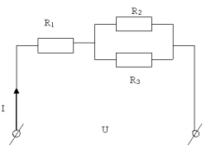

1.
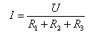
2.
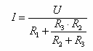
3.

4.
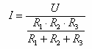

Задание №2
Определить ток источника:

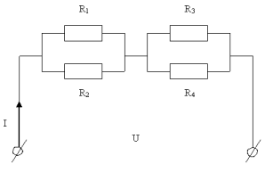

1. 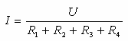
2.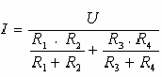

3.

4.
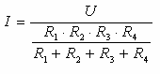

Задание № 3
Определить величину тока в цепи:

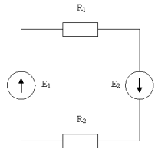

1.

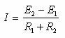
2.

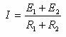
3.

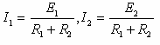

Задание №4
Составить уравнение по 1 закону Кирхгофа для узла 2:
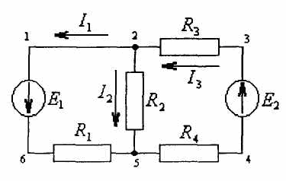
1.

2.

3.
4.

Задание №5
Составить уравнение по 1 закону Кирхгофа для узла 2:

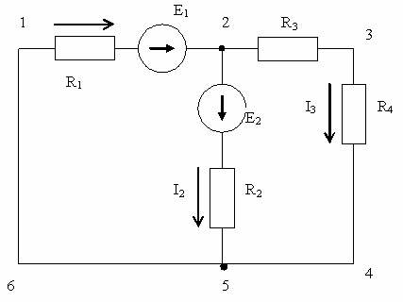

1
2.
3.
4.

Задание №6
Найти уравнение по первому закону Кирхгофа для узла 3.
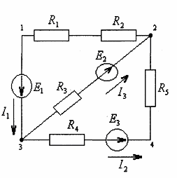

1.
2.

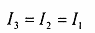
3.
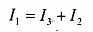
4.
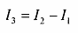

Задание №7
Какая векторная диаграмма соответствует цепи 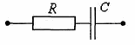
при подаче
:
1.

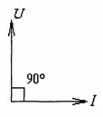
2.
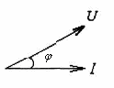
3.
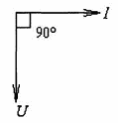
4.
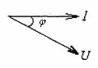

Задание №8
Какая схема соответствует Z=3-j5
:
1. 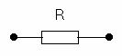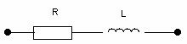
2.
3. 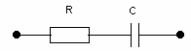

4.

Задание №9
Какая схема соответствует Z=2+j3
:
1.

2.

3.

4.

Задание №10
В последовательном контуре RLC резонанс напряжений. В каком соотношении будут индуктивное и емкостное напряжения.

1.

2.

3.

4.

, где Q - добротность контура

Задание № 11

В параллельном контуре RLC возникает резонанс токов, который приводит:

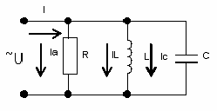

1.

2.

общий ток I - max
3.
4.

, где Q - добротность контура

Задание №12

В чем заключается явление электромагнитной индукции?

1. в контуре образуется ЭДС при наличии магнитного поля в контуре
2. в контуре образуется магнитное поле, если в контуре проходит ток
3.в контуре образуется ЭДС при изменяющемся магнитном поле, сцепленном с контуром
4. ЭДС создает в контуре всегда противоположно вызвавшей ее причине

Задание №13

Переходной процесс - включение конденсатора к источнику постоянного напряжения. Как при этом изменяется U_{C}?

1. 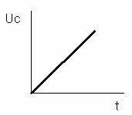 2.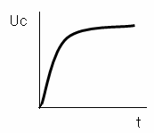
3. 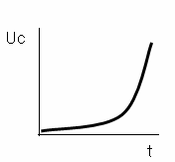 4.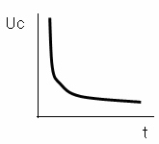

Задание №14

Переходной процесс - отключение катушки индуктивности от источника постоянного напряжения. Как при этом изменяется ток?

1. 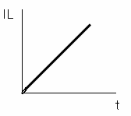 2.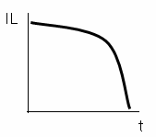

3. 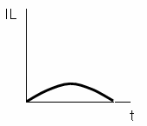 4.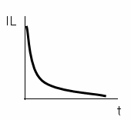

Задание №15

В последовательной цепи RLC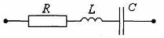
при соотношении ХL>Хс и входное напряжение будет
:
1. 2. 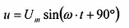

3. 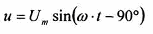4. 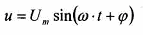

Задание №16

Конденсатор С = 2 мкФ подключаются к источнику постоянного напряжения. Определить длительность переходного процесса,
если R = 100 Ом
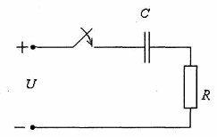

1.
2.
3.
4.

Задание № 17
В цепи RC при несинусоидальном напряжении пройдет ток:

1.
2.
3.
4.

Задание №18
В цепи переменного тока конденсатор обладает емкостным сопротивлением:
1. 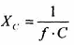 2.

3. 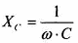 4. 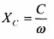

Задание № 19

Какой вид цепи соответствует данной векторной диаграмме?
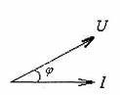

1.  2. 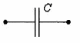

3. 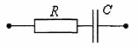 4. 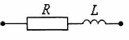

Задание №20
В цепи RC переменного тока определить входное напряжение
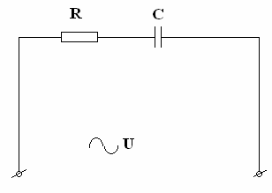

1.
2.
3.
4.

Тема 7. Электрорадиоизмерения

    - Кельвин, ампер, кандела, ... - единицы СИ:

- основные;
- дополнительные;
- зависимые;
- производные.

- Измерение тока амперметром относится к ... измерениям:

- прямым;
- косвенным;
- совокупным;
- совместным.

- Абсолютная погрешность измерения это:

- погрешность, остающаяся постоянной при повторных измерениях;
- разность между результатом измерения и истинным значением величины;
- погрешность, изменяющаяся случайным образом;
- погрешность при измерении постоянной величины.

- Касс точности аналогового стрелочного прибора указывает:

- основную приведенную погрешность;
- абсолютную погрешность;
- относительную погрешность;
- вариацию показаний.

- Шунты служат для расширения пределов измерения:

- вольтметров;
- ваттметров;
- амперметров;
- омметров.

    - Равномерная шкала, большая чувствительность малое собственное потребление мощности - это достоинства приборов ... системы:

- электромагнитной;
- магнитоэлектрической;
- ферродинамической;
- электростатической.

- Шкалы электронных вольтметров (кроме импульсных) отградуированы:

- в амплитудном значении измеряемого напряжения;
- в среднеквадратичном значении синусоидального напряжения;
- в средневыпрямленном значении синусоидального напряжения;
- нет правильного ответа.

- Электронный аналоговый вольтметр переменного напряжения состоит из:

- входного устройства, АЦП, цифрового индикатора;
- выпрямительного блока, магнитоэлектрического измерительного механизма:
- правильного ответа нет;
- входного делителя напряжения, усилителя переменного напряжения, детектора, измерительного механизма магнитоэлектрической системы.

- Цифровой вольтметр переменного тока состоит из:

- входного устройства, АЦП, цифрового отсчетного устройства;
- делителя напряжения, УПТ, измерительного механизма;
- выпрямительного устройства;
- входного устройства, широкополосного усилителя, детектора, АЦП, цифрового отсчетного устройства.

- Коэффициент гармоник характеризует:

- частотные искажения;
- фазовые искажения;
- нелинейные искажения,
- правильного ответа нет.

- Принцип работы цифрового частотомера при измерении частоты основан на:

- сравнении измеряемой частоты с эталонной;
- подсчете числа периодов неизвестной частоты за известный интервал времени;
- преобразовании измеряемой частоты в интервал времени;
- правильного ответа нет.

- «Электронная пушка» осциллографа состоит из:

- катода подогревного;
- модулятора:
- двух анодов;
- всех перечисленных электродов.

- В электронном осциллографе электронный луч изменяет положение с помощью:

- катода;
- модулятора;
- отклоняющей системы;
- двух анодов.

- Канал вертикального отклонения осциллографа С1-65А состоит из:

- входного устройства, предварительного усилителя, усилителя ВО:
- входного устройства, линии задержки, усилителя ВО;
- входного устройства, предварительного усилителя, линии задержки, усилителя ВО;
- входного устройства, линии задержки, предварительного усилителя.

15. Электронным осциллографом измеряют следующие параметры электрических сигналов:

- амплитуду;
- длительность;
- фазовый сдвиг;
- все перечисленные параметры.

16. Непрерывная развертка в электронном осциллографе применяется:

- для исследования непериодических процессов;
- для получения фигур Лиссажу;
- для исследования периодических процессов;
- правильного ответа нет.

17. Ждущая развертка в электронном осциллографе применяется:

- для исследования непрерывных процессов;
- для исследования кратковременных и периодических импульсов с большой скважностью;
- для получения фигур Лиссажу;
- правильного ответа нет.

18. Синхронизация в электронном осциллографе применяется:

- для осуществления фокусировки изображения:
- для получения устойчивого изображения осциллограммы;
- для получения фигур Лиссажу;
- правильного ответа нет.

19. При исследовании АЧХ в характериографе на вход исследуемого усилителя подаётся:

- гармонический сигнал с амплитудной модуляцией по синусоидальному закону;
- гармонический сигнал с частотной модуляцией по линейному закону;
- гармонический сигнал с амплитудной модуляцией по линейному закону;
- немодулированные колебания;

20. На вход Y осциллографа при выключенной развертке подано синусоидальное напряжение. Длина вертикальной линии, полученной на экране ЭЛТ, 5 делений (размах). Коэффициент вертикального отклонения 2 В/дел. Амплитуда входного напряжения равна:

- 10 В;
- 15В;
- 5В;
- 25В.

Тема 8. Электронная техника, основы импульсной радиотехники
- Найдите ответ, в котором правильно указана ошибка на схеме, название схемы и тип транзистора

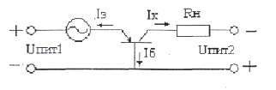

Ответ:
    - ошибка в полярности Uпит 1, схема с ОБ, транзистор n-p-n
    - ошибка в направлении Iэ, схема с ОБ, транзистор n-p-n
    - ошибка в направлении Iэ, схема с ОБ, транзистор p-n-p
    - ошибка в полярности Uпит2, схема с ОЭ, транзистор p-n-p

- Найдите ответ, в котором правильно указана ошибка на схеме, название схемы и тип транзистора

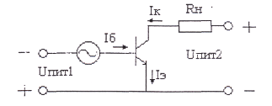

Ответ:
- неправильно указано направление тока базы, схема с ОК, транзистор n-p-n
- неправильно указана полярность Uпит2, схема с ОЭ, транзистор p-n-p
- неправильноуказана полярность Uпит1, схема с ОЭ, транзистор n-p-n
- неправильно указано направление Iк, схема с ОЭ, транзистор n-p-n

- Какой физический смысл параметра h21э?

Ответ:
- коэффициент обратной паразитной связи по напряжению
- коэффициент передачи тока эмиттера
- коэффициент усиления тока базы
- выходная проводимость схемы с ОЭ

- Какой физический смысл параметра h12э?

Ответ:
- коэффициент обратной паразитной связи по току в схеме ОБ
- коэффициент обратной паразитной связи по току в схеме ОЭ
- коэффициент обратной паразитной связи по напряжению в схеме с ОЭ
- коэффициент обратной паразитной связи по напряжению в схеме с ОБ

- Какой физический смысл параметра h22б?

Ответ:
- выходная проводимость в схеме с ОЭ
- выходная проводимость в схеме с ОБ
- входная проводимость в схеме с ОБ
- входная проводимость в схеме с ОЭ

- Найдите полный и правильный ответ. Схема:

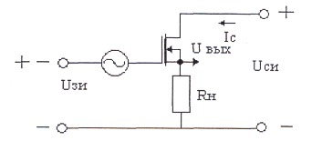

Ответ:
- схема включения с ОИ, МОП транзистор с индуцированным «n» каналом
- схема с ОС, МОП транзистор со встроенным «р» каналом
- схема с ОС, МОП транзистор со встроенным «n» каналом
- схема с ОИ, полевой транзистор с управляющим Р-N переходом, n-каналом

    - Найдите полный и правильный ответ. Схема:

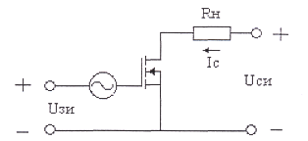

Ответ:
- схема с ОС, МОП транзистор со встроенным «р» каналом
- схема с ОИ, МОП транзистор со встроенным «р» каналом
- схема с ОИ, МОП транзистор с индуцированным «n» каналом
- схема с ОС, МОП транзистор с индуцированным «р» каналом

    - Какому полевому транзистору соответствует характеристика?

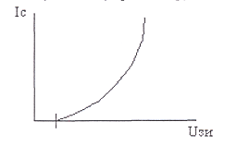

Ответ:
а.

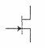
б.


в.

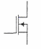
г.

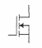

    - Найдите полный и правильный ответ.

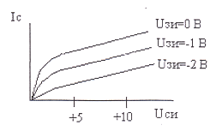

Ответ:
- стоко-затворная характеристика полевого транзистора с управляющим р-n переходом, р-каналом
- стоковая характеристика полевого транзистора с управляющим р-n переходом, n-канального
- стоковая характеристика полевого МОП транзистора с индуцированнымn-каналом
- стоковая характеристика полевого МОП транзистора с индуцированным р-каналом

10. Найдите правильный ответ. Таблица истинности для случая.

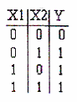

Ответ:
а.
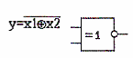
б.
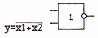
в.
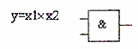
г
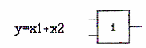

11. Найдите правильный ответ. Таблица истинности для случая.

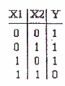

Ответ:
а.

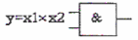

б.

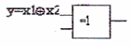

в.
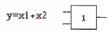

г.
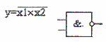

12. Найдите правильный ответ. Таблица истинности ля случая.

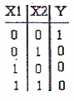

Ответ:
а.
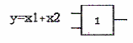
б.
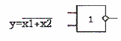
в.
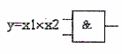
г.
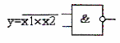

13. Найдите правильный ответ и условное обозначение, для таблицы истинности.

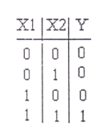

Ответ:
а. 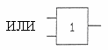

б. 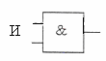

в.
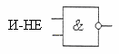
г. 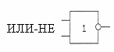

д. 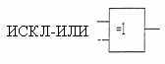

14. Какому диоду соответствует характеристика?

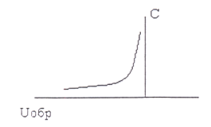

Ответ:
а.

2Д220Ж
б.

Д7Д
в.

2С156Г
г.

КВ103Б

15. Какому диоду соответствует характеристика?

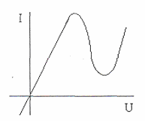

Ответ:
а. 
б. 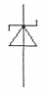
в. 
г. 
16. Какому диоду соответствует характеристика?

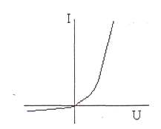

Ответ:
а.

КС447А
б.

2А509Б
в.

КВ109А
г.

2Д230А

17. Какому диоду соответствует характеристика?

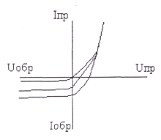

Ответ:
а.
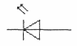
б.
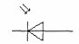
в.

г.



18. Какое условное обозначение соответствует КУ201А?

Ответ:
а. 
б. 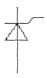
в. 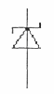
г. 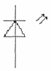

19. Какая характеристика соответствует прибору КС533А?

Ответ:
а. 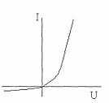

б.
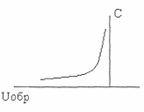
в. 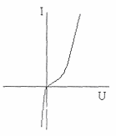
г. 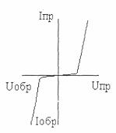

20. По какой причине вы бы не стали бы использовать ТТЛШ в новых разработках.

Ответ:
а. большая Рпотр
б. низкое быстродействие
в. Невысокая стоимость
г. большая генерация помех

21 | Чему равен интервал дискретизации согласно теореме Котельникова, если верхняя частота спектра fверх=20кГц? | 1)50 мкс  2)25мкс  3)15мкс  4)5мкс
22 | В каком состоянии будет находиться четырехразрядный сдвигающий регистр после двух тактовых импульсов? Начальное состояние выходов Q1=1, Q2=0, Q3=0, Q4=1. На входе постоянно D=0. | 1) Q1=1, Q2=0, Q3=0, Q4=1.  2) Q1=0, Q2=0, Q3=1, Q4=1.  3) Q1=1, Q2=0, Q3=1, Q4=0.  4) Q1=0, Q2=0, Q3=1, Q4=0.
23 | В каком состоянии будет находиться двухразрядный двоичный сумматор микросхема 155ИМ2 при входной комбинации А0=1, А1=1, В0=0, В1=1, Сп=0? | 1) Σ0=0 , Σ1=0 , Сп+1=0 .  2) Σ0=1 , Σ1=0 , Сп+1=1 .  3) Σ0=0 , Σ1=1 , Сп+1=0 .  4) Σ0=1 , Σ1=1 , Сп+1=1 .
24 | Чему равна частота импульсов на выходе четырехразрядного счетчика при частоте следования входных импульсов fвх=10кГц? | 1) 5кГц  2)1кГц  3)625Гц  4)500Гц
25 | Чему равна скважность импульсов мультивибратора с коллекторно-базовыми связями, если напряжение питания Е=12В , номинальные значения элементов Rб1=24кОм , Rб2=24кОм , C1=15нФ , C2=30нФ . | 1) 0,1  2) 0,5  3) 1  4) 2  5) 3  6) 4
26 | Чему равна частота следования импульсов мультивибратора с коллекторно-базовыми связями, если напряжение питания Е=12В , номинальные значения элементов Rб1=24кОм , Rб2=24кОм , C1=30нФ , C2=30нФ. | 1) 0,1кГц  2) 0,5кГц  3) 1кГц  4) 2кГц  5) 3кГц  6) 4кГц
27 | Чему равна длительность импульсов мультивибратора с коллекторно-базовыми связями, если напряжение питания Е=12В , номинальные значения элементов Rб1=24кОм , Rб2=24кОм , C1=30нФ , C2=30нФ. | 1) 0,1мс  2) 0,5мс  3) 1мс  4) 2мс  5) 3мс  6) 4мс
28 | Чему равен период импульсов мультивибратора с коллекторно-базовыми связями, если напряжение питания Е=12В , номинальные значения элементов Rб1=24кОм , Rб2=24кОм , C1=30нФ , C2=30нФ. | 1) 0,1мс  2) 0,5мс  3) 1мс  4) 2мс  5) 3мс  6) 4мс
29 | Чему равна амплитуда импульсов мультивибратора с коллекторно-базовыми связями, если напряжение питания Е=12В , номинальные значения элементов Rб1=24кОм , Rб2=24кОм , C1=30нФ , C2=30нФ. | 1) 12В  2)10В  3)6В  4)0,2В
30 | В каком состоянии будет находиться прямой выход Q Dтриггера после синхроимпульса С, если вход D соединен с инверсных выходом, начальное состояние прямого выхода Q=0? | 1) Q=0, установка 0.  2) Q=0, хранение 0.  3) Q=1, установка 1.  4) Q=1, хранение 1.  5) Q=0, переключение.  6) Q=1, переключение  7) запрещено
31 | Какие значения принимают ток и напряжение транзисторного ключа в режиме отсечки? | 1. Uкэ -минимальное  Iк- минимальный.  2. Uкэ -минимальное  Iк- максимальный.  3. Uкэ -максимальное  Iк- минимальный.  4. Uкэ -максимальное  Iк- максимальный.
32 | Назовите схему  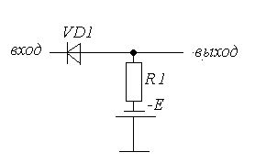 | 1. Последовательный диодный ограничитель сверху.  2. Последовательный диодный ограничитель снизу.  3. Параллельный диодный ограничитель сверху.  4. Параллельный диодный ограничитель снизу.
33 | Назовите схему  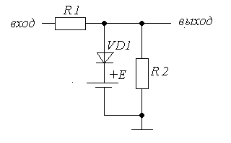 | 1. Последовательный диодный ограничитель сверху.  2. Последовательный диодный ограничитель снизу.  3. Параллельный диодный ограничитель сверху.  4. Параллельный диодный ограничитель снизу.
34 | Чему равен модуль счета четырехразрядного счетчика? | 1) 8  2) 16  3) 24  4) 32
35 | Назовите формулу постоянной времени RL цепи. | 1. τ = RL  2. τ = R/L.  3. τ = L/R.  4. τ = 1/RL
36 | Чему равна амплитуда импульсов мультивибратора на логических элементах? | 1. Почти равна напряжению питания.  2. Логический перепад.  3. 2Uмакс.
37 | В каком состоянии будет находиться прямой выход Q Dтриггера после синхроимпульса С, если вход D=0, начальное состояние прямого выхода Q=0? | 1) Q=0, установка 0.  2) Q=0, хранение 0.  3) Q=1, установка 1.  4) Q=1, хранение 1.  5) Q=0, переключение.  6) Q=1, переключение  7) запрещено
38 | В каком состоянии будет находиться прямой выход Q асинхронного RS триггера на элементах И-НЕ, если R=0, S=1 начальное состояние прямого выхода Q=0? | 1) Q=0, установка 0.  2) Q=0, хранение 0.  3) Q=1, установка 1.  4) Q=1, хранение 1.  5) Q=0, переключение.  6) Q=1, переключение  7) запрещено
39 | В каком состоянии будет находиться прямой выход Q JKтриггера после синхроимпульса С, если вход J=0, K=1, начальное состояние прямого выхода Q=0? | 1) Q=0, установка 0.  2) Q=0, хранение 0.  3) Q=1, установка 1.  4) Q=1, хранение 1.  5) Q=0, переключение.  6) Q=1, переключение  7) запрещено
40 | Для чего в схеме транзисторного ключа устанавливают форсирующий конденсатор? | 1. Для увеличения амплитуды импульсов.  2. Для улучшения быстродействия.  3. Для формирования плоской вершины импульса.  4. Для формирования треугольных импульсов.

Тема 9. Вычислительная техника
            - Системная шина содержит:

- шину управления и шину данных
- шину адреса и шину управления
- три шины: адреса, данных и управления

            - Отличительная особенность микроконтроллеров:

            - это микропроцессорные системы, выполненные в виде отдельных модулей
            - это микропроцессорные системы в виде одной микросхемы
            - это универсальные самые мощные микропроцессорные системы.

            - Адресная часть команды описывает:

    - где хранится код операции;
    - где хранятся операнды
    - указывает на адрес начала выполнения операции

4. Принстонская архитектура (фон Неймана) характеризуется:

- использованием общей памяти для хранения данных, команд и организации стека
- использованием раздельной памяти данных и команд
- использованием только регистровой памяти

- Для универсального JK-триггера комбинация входных сигналов J=1 K=1 соответствует режиму:

- записи«1»
- записи«0»
- смены состояния на противоположное
- такая комбинация является запрещенной

- Что собой представляет ДНФ переключательной функции?

            - конъюнкцию элементарных дизъюнкций
            - дизъюнкцию элементарных конъюнкций
            - логическое умножение нескольких логических переменных

- Для обозначения какого типа ЗУ используют аббревиатуру PROM?

- оперативного запоминающего устройства
- программируемого постоянного запоминающего устройства
- постоянного запоминающего устройства

- Для обозначения какого типа ЗУ используют аббревиатуру RAM?

- оперативного запоминающего устройства
- программируемого постоянного запоминающего устройства
- постоянного запоминающего устройства

- ЗУ какого типа позволяет многократное программирование пользователем?

- ROM
- EPROM
- RAM
- PROM

Что такое операнд?

- адрес команды
- код команды
- код данных
- код адреса данных

- В каком режиме работает микросхема КР541РУ1 при подаче уровня логического нуля на выводы 16 и 15?
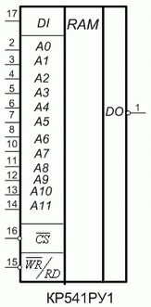

- хранении
- считывание
- запись

- Регистр, который является источником первого операнда и приемником результата выполнения команды:

- указатель стека
- аккумулятор
- программный счетчик

- СISC –процессоры это:

- микропроцессоры с полным набором команд
- микропроцессоры с сокращенным числом команд фиксированного формата
- микропроцессоры с минимальным набором команд

- Каково назначение счетчика адреса команд (PC):

- хранение адреса очередной команды программы
- указатель адреса контрольной суммы команд
- счетчик операций процессора

- Карты Карно используются для...

- синтеза логических устройств
- получения изображения на экране монитора
- построения микропроцессоров
- для минимизации логических устройств

- Логическая функция "ИЛИ-НЕ" имеет значение "0" тогда, когда

- все аргументы равны 0
- все аргументы равны 1
- хотя бы один равен 1
- хотя бы один равен 0

- Основание системы счисления это:

- максимальное значение числа
- количество символов, необходимое для записи числа

- На какой вход шифратора подан активный сигнал, если на его выходе установился код 1001

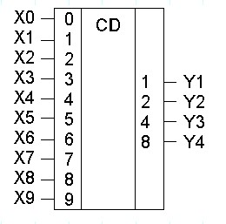

- на 1-й
- на 6-й
- на 9-й

- Какое функциональное назначение имеет ИМС?

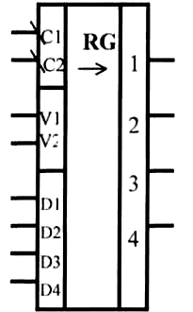

- Регистр сдвига
- Преобразователь прямого кода в обратный код
- Счетчик с предварительной установкой
- Универсальный регистр

- Для обозначения какого типа ЗУ используют аббревиатуру RAM?

- оперативного запоминающего устройства
- программируемого постоянного запоминающего устройства
- постоянного запоминающего устройства

Задания I уровня

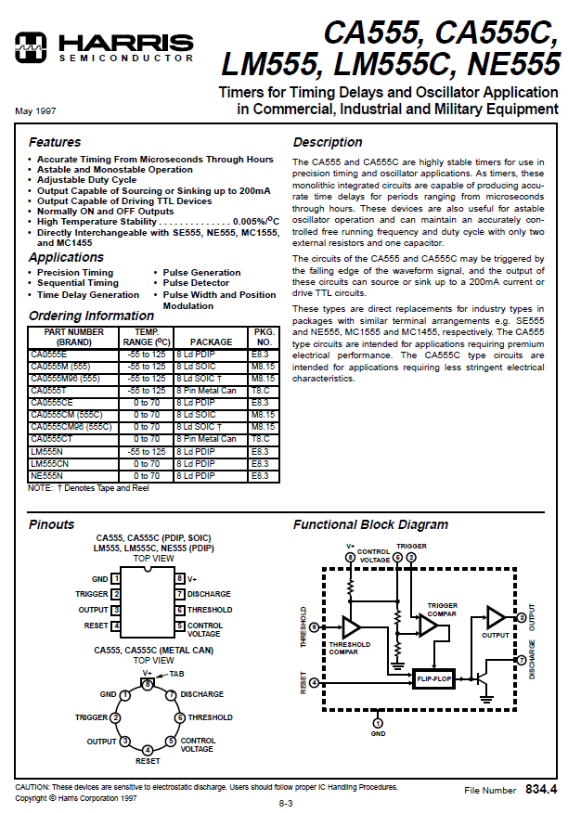
Практическое задание на перевод профессионального текста

(время выполнения 45 минут)

Перевести и ответить на вопросы:

- Назначение таймера?
- Каким образом происходит запуск таймера в ждущем режиме?
- Какова нагрузочная способность таймера?
- Принцип работы моностабильного генератора на таймере LM555C?
- Принцип работы автоколебательного генератора на таймере LM555C?

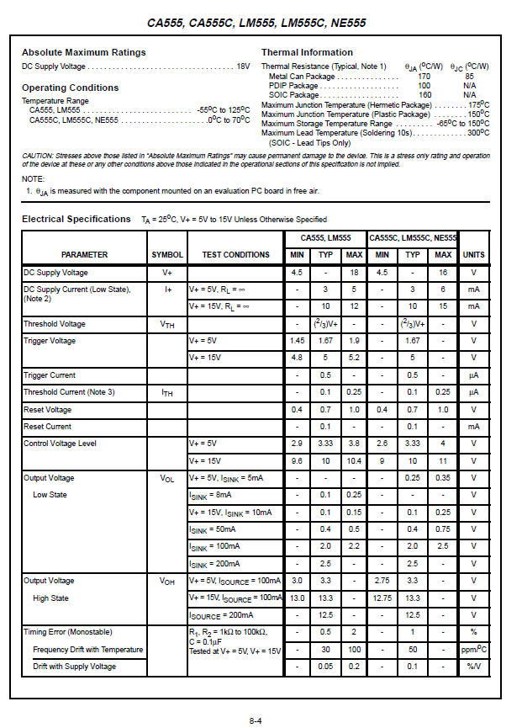

Перевести и ответить на вопросы:

- Назначение таймера?
- Каким образом происходит запуск таймера в ждущем режиме?
- Какова нагрузочная способность таймера?
- Принцип работы моностабильного генератора на таймере LM555C?
- Принцип работы автоколебательного генератора на таймере LM555C?

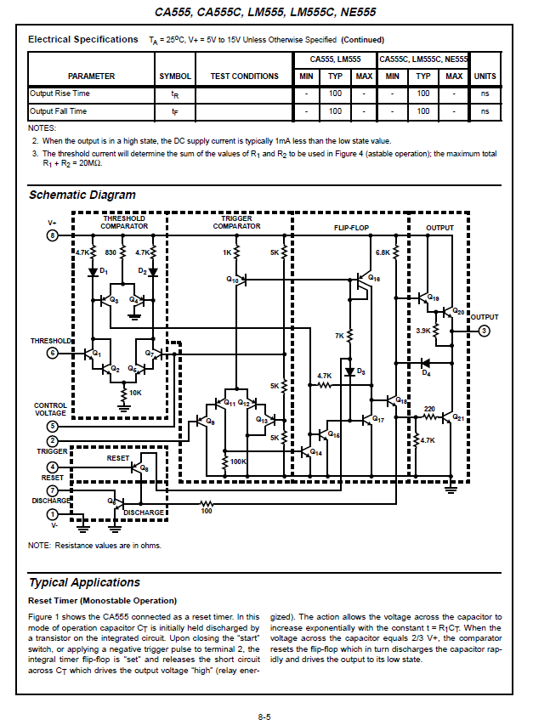

Перевести и ответить на вопросы:

- Назначение таймера?
- Каким образом происходит запуск таймера в ждущем режиме?
- Какова нагрузочная способность таймера?
- Принцип работы моностабильного генератора на таймере LM555C?
- Принцип работы автоколебательного генератора на таймере LM555C?

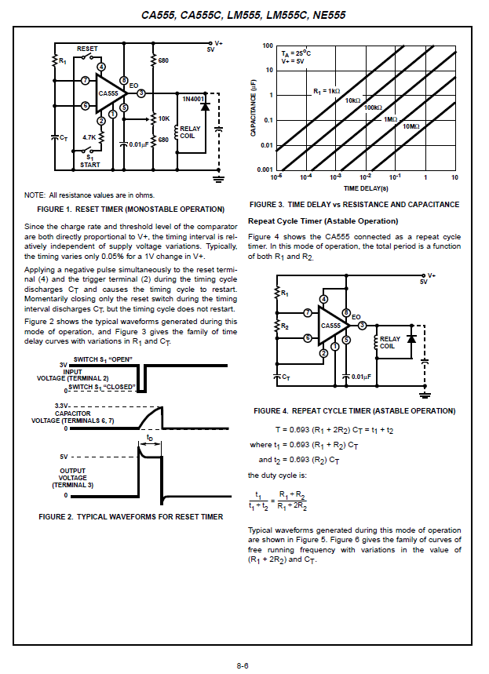

Перевести и ответить на вопросы:

- Назначение таймера?
- Каким образом происходит запуск таймера в ждущем режиме?
- Какова нагрузочная способность таймера?
- Принцип работы моностабильного генератора на таймере LM555C?
- Принцип работы автоколебательного генератора на таймере LM555C?

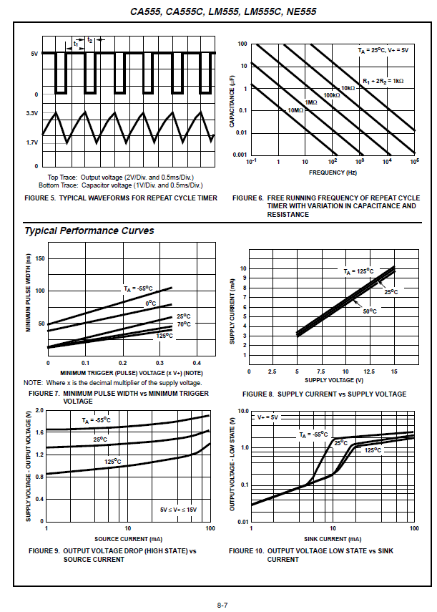

Перевести и ответить на вопросы:

- Назначение таймера?
- Каким образом происходит запуск таймера в ждущем режиме?
- Какова нагрузочная способность таймера?
- Принцип работы моностабильного генератора на таймере LM555C?
- Принцип работы автоколебательного генератора на таймере LM555C?

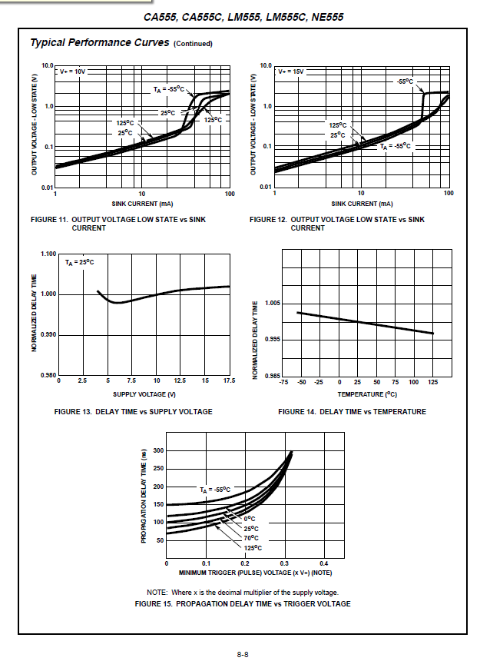
Перевести и ответить на вопросы:

- Назначение таймера?
- Каким образом происходит запуск таймера в ждущем режиме?
- Какова нагрузочная способность таймера?
- Принцип работы моностабильного генератора на таймере LM555C?
- Принцип работы автоколебательного генератора на таймере LM555C?

Задания I уровня.

Практическое задание по организации профессиональной деятельности подразделения. (время выполнения 15 минут)

Практическое задание по организации работы производственного участка

1. В ходе расширения структурного подразделения необходимо срочно сформировать несколько подразделений согласно новому штатному расписанию.
Какие шаги по решению этой проблемы предпримет руководитель с авторитарным стилем управления:

- Возьмется за дело сам, изучит все списки и личные дела работников организации, предложит свой проект на собрании коллектива;
- Предложит решить этот вопрос отделу кадров;
- Во избежание конфликтов предложит высказать свои пожелания всем заинтересованным лицам, создаст комиссию по комплектованию новых подразделений.

2. Вы обдумываете важные изменения в структуре управления производственного участка.
Подчиненные внесли ряд предложений о необходимых переменах. Коллектив составляют квалифицированные работники, морально психологический климат и результаты работы хорошие.
Какому стилю руководства будут соответствовать ваши шаги по решению этой ситуации:

- авторитарному
- демократическому
- либеральному (попустительскому)

- Вас приняли на руководящую работу в уже сложившийся коллектив. Среди членов группы есть признанный лидер - опытный, квалифицированный сотрудник, которому доверяют и зачастую обращаются и по служебным, и по личным вопросам. Как лучше выстраивать отношения "руководитель-подчиненный" с этим человеком?

- постараться сразу ликвидировать конкурента даже с помощью запрещенных приемов, например, при случае подвергнуть сомнению его квалификацию в присутствии других;
- наладить дружеские отношения с этим человеком даже, если это не соответствует Вашему стилю управления;
- выявить степень и направленность влияния лидера; в случае, если лидерство способствует сплоченности группы и ориентации на достижение цели (результата работы), следует установить и стремиться укрепить формальные и неформальные отношения с признанным лидером.

- Материальное поощрение может существенно улучшить мотивацию труда работников. Для увеличения его эффективности желательно:

- сохранять размер полученной сотрудником премии в тайне от его коллег;
- объяснять критерии начисления каждому при выдаче денежных сумм наедине;
- публично и заранее объявлять критерии оценки результатов деятельности
5. Между двумя вашими подчиненными возник конфликт, который мешает им успешно работать. Каждый из них в отдельности обращался к вам с просьбой, чтобы вы разобрались и поддержали его позицию.
Выберите и обоснуйте свой вариант поведения в этой ситуации:

- Я должен пресечь конфликт на работе, а разрешить конфликтные взаимоотношения - это их личное дело.
- Лучше всего попросить разобраться в мотивах конфликта представителей общественных организаций.
- Прежде всего лично попытаться разобраться в мотивах конфликта и найти приемлемый для обоих способ примирения.

6. Работник грубо нарушил этику служебного поведения, что получило огласку и всеобщее осуждение.
Поступок работника не содержит действий, наказуемых в дисциплинарном или ином порядке.
Какие методы управления следует использовать в этой ситуации:

- организационно-распорядительные;
- экономические;
- социально-психологические;
- все выше перечисленные.

7. К какому типу организационной структуры управления относится следующая структура:

 |  |  |  |  |  | президент компании
директор по производству |  |  |  |  |  | финансовый директор |  |  | директор по продажам

 |  | менеджер по маркетингу |  | менеджер по продажам
  - линейная;
  - функциональная;
  - линейно-функциональная;
  - матричная

- Какой тип поведения людей в группе характеризуется тем, что имеет место осознанное внешнее согласие члена группы с мнением группы при внутреннем расхождении с ним:

- коллективистическое самоопределение;
- негативизм;
- внутригрупповая внушаемость;
- конформизм

- Установите правильную последовательность действий руководителя при принятии решения:

Действия руководителя | Последовательность действий
- принятие решения
- подготовка решения
- реализация решения
- изучение проблемы

10. Спокойный, уравновешенный, всегда ровный, настойчивый и упорный труженик жизни. В деятельности проявляет продуманность, упорство. Как правило, доводит начатое дело до конца. Склонен к порядку, привычной обстановке, не любит перемен в чем бы то ни было.
Тип темперамента:

- холерик;
- сангвиник;
- флегматик;
- меланхолик
Задание II уровня.

Общая часть задания второго уровня (время выполнения 240 минут)

Выполнить монтаж радиоэлементов на печатную плату методом пайки и проверить работоспособность смонтированного устройства согласно представленной документации.
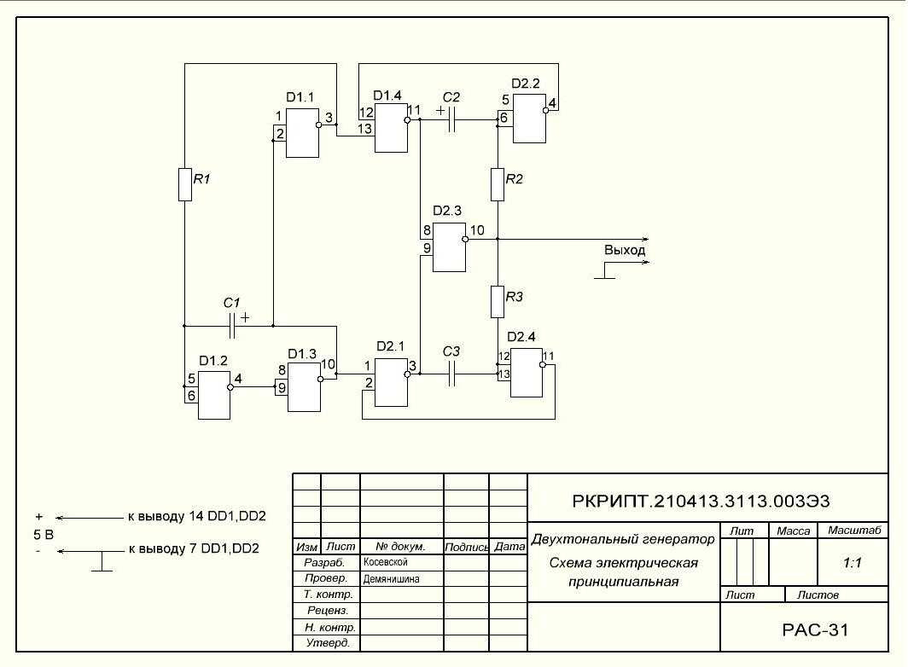

Задание II уровня.

Вариативная часть задания второго уровня (время выполнения 60 минут)

            - Собрать схему в программе NI Multisim
            - Проверить схему на работоспособность
            - Определить функциональное назначение схемы
            - Определить амплитуду и частоту выходного напряжения

